工作简报

桥冲镇公共服务办公室 2023年3月31日

为深入学习贯彻习近平总书记在党史学习教育动员大会的重要讲话精神，落实“学党史、悟思想、办实事、开新局”的部署要求，进一步培育和践行社会主义核心价值观，营造文明和谐、温馨有爱的社会环境，根据《关于印发〈陆丰市爱心食堂（长者饭堂）建设实施方案〉的通知》文件精神。我镇采取有效举措已完成后冲村、白沙村、溪碧村、禾潭村、石东村、桥冲村、爱心食堂（幸福食堂）建设运营。

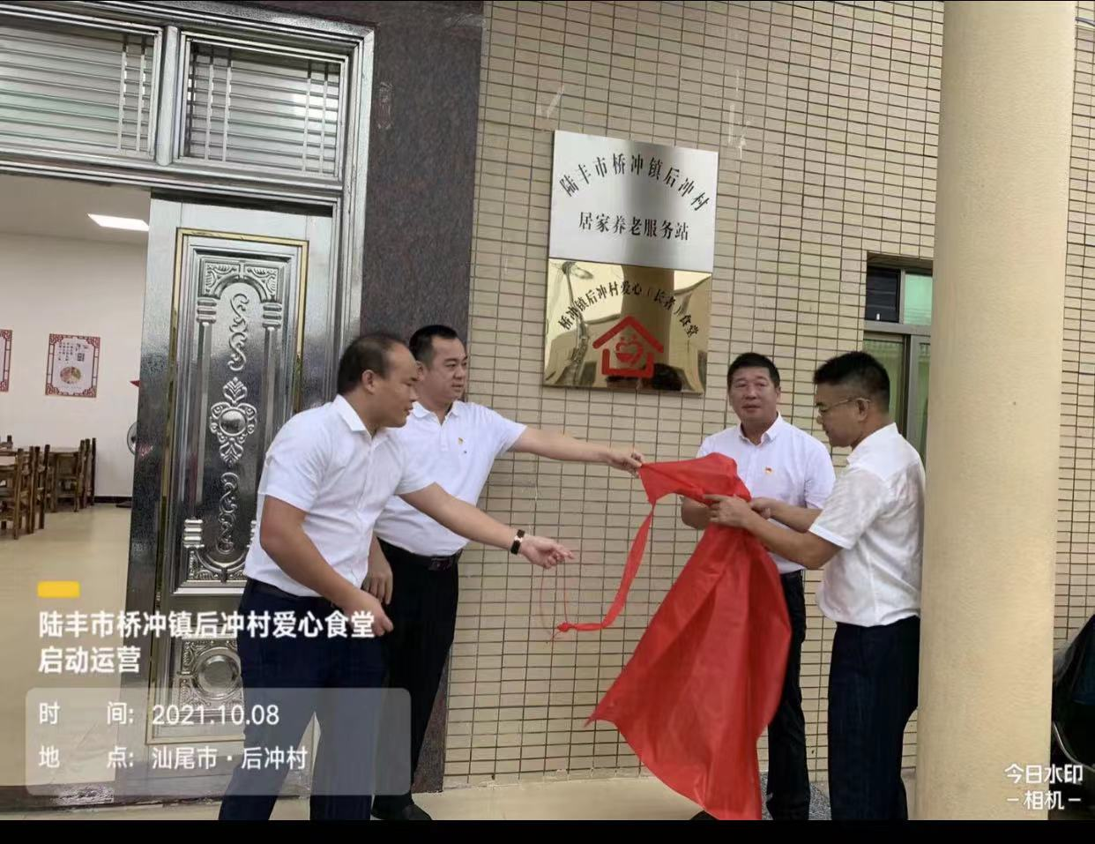
后冲村幸福食堂揭牌

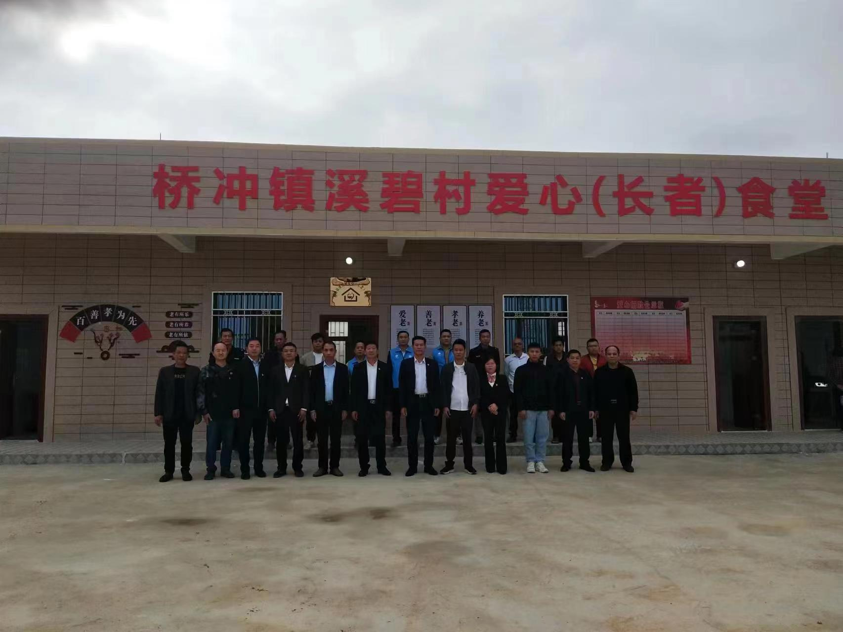
溪碧村幸福食堂揭牌

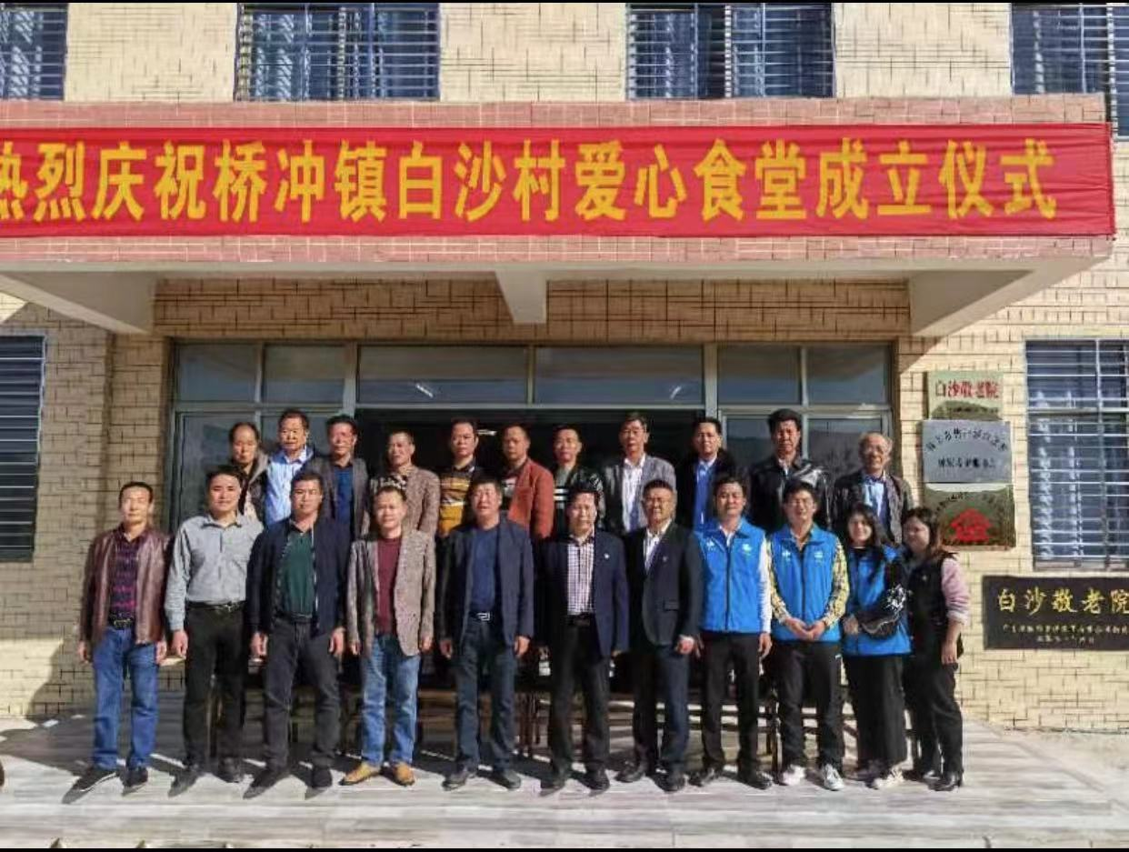
白沙村幸福食堂揭牌
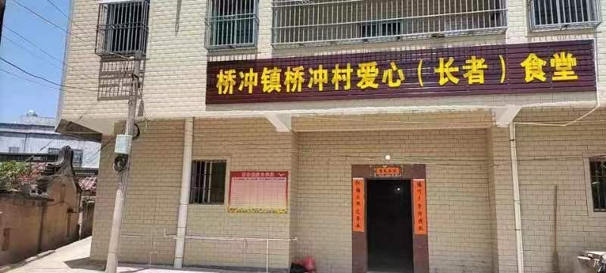
桥冲村幸福食堂揭牌

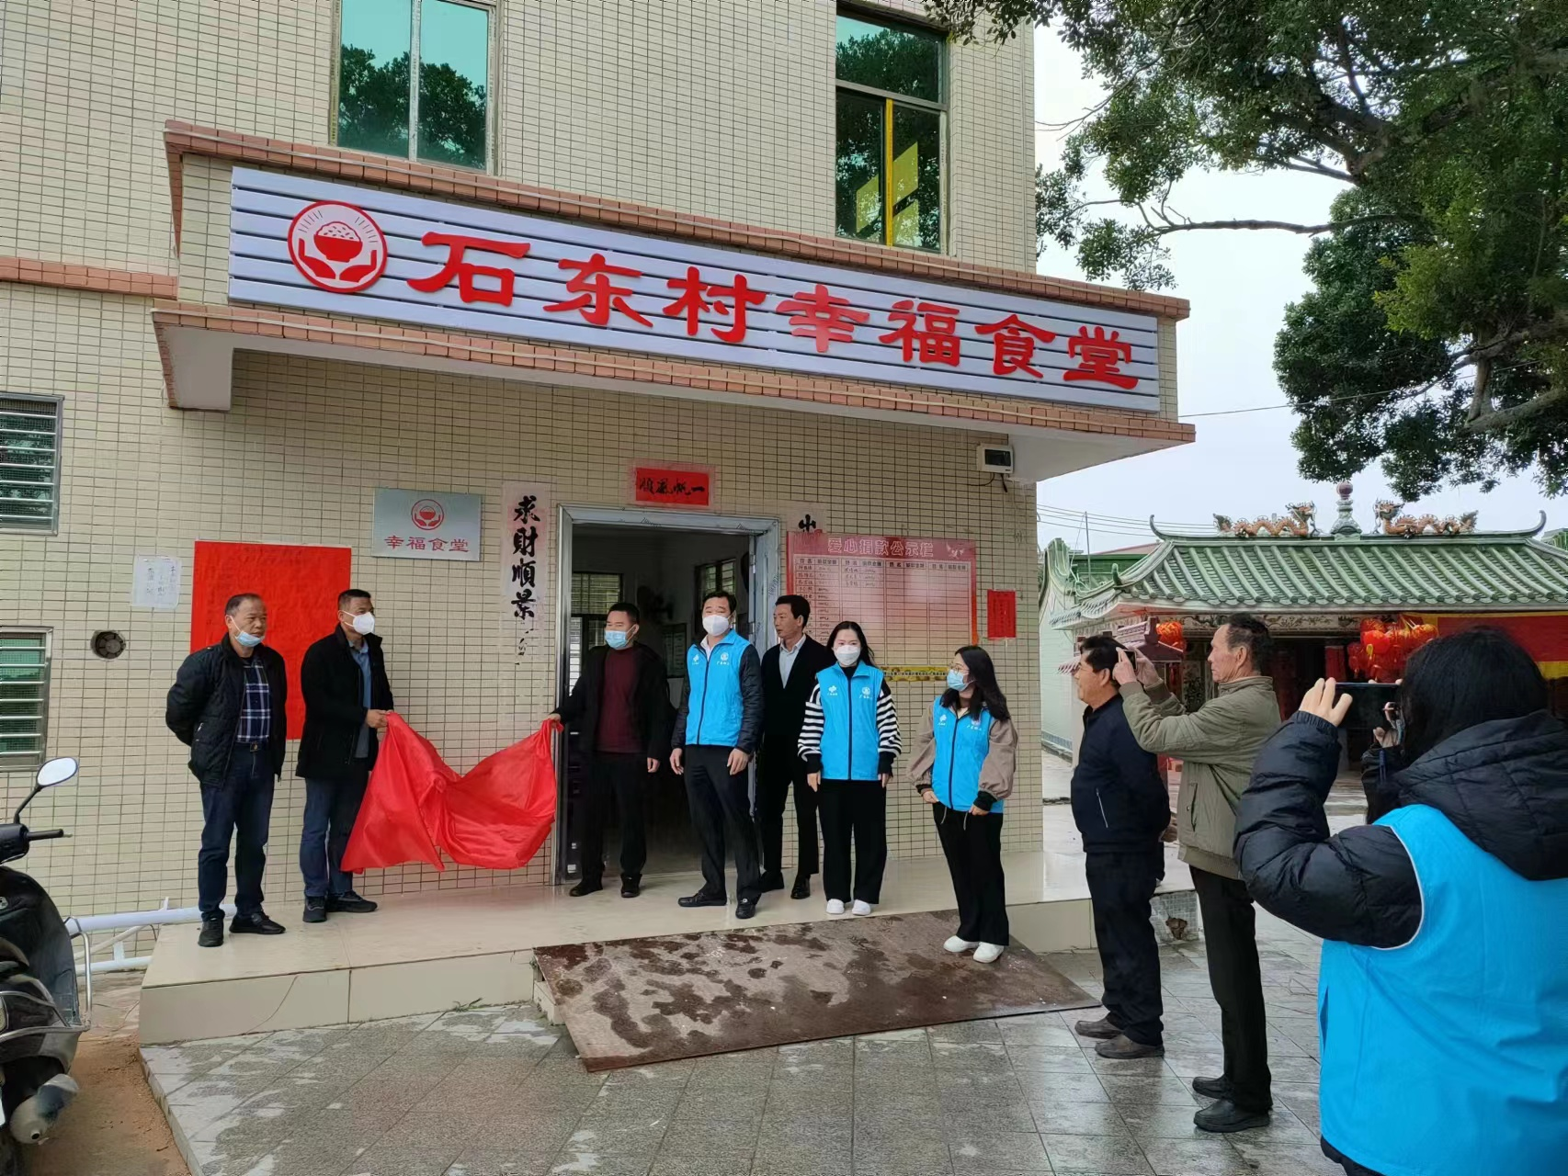
石东村幸福食堂揭牌

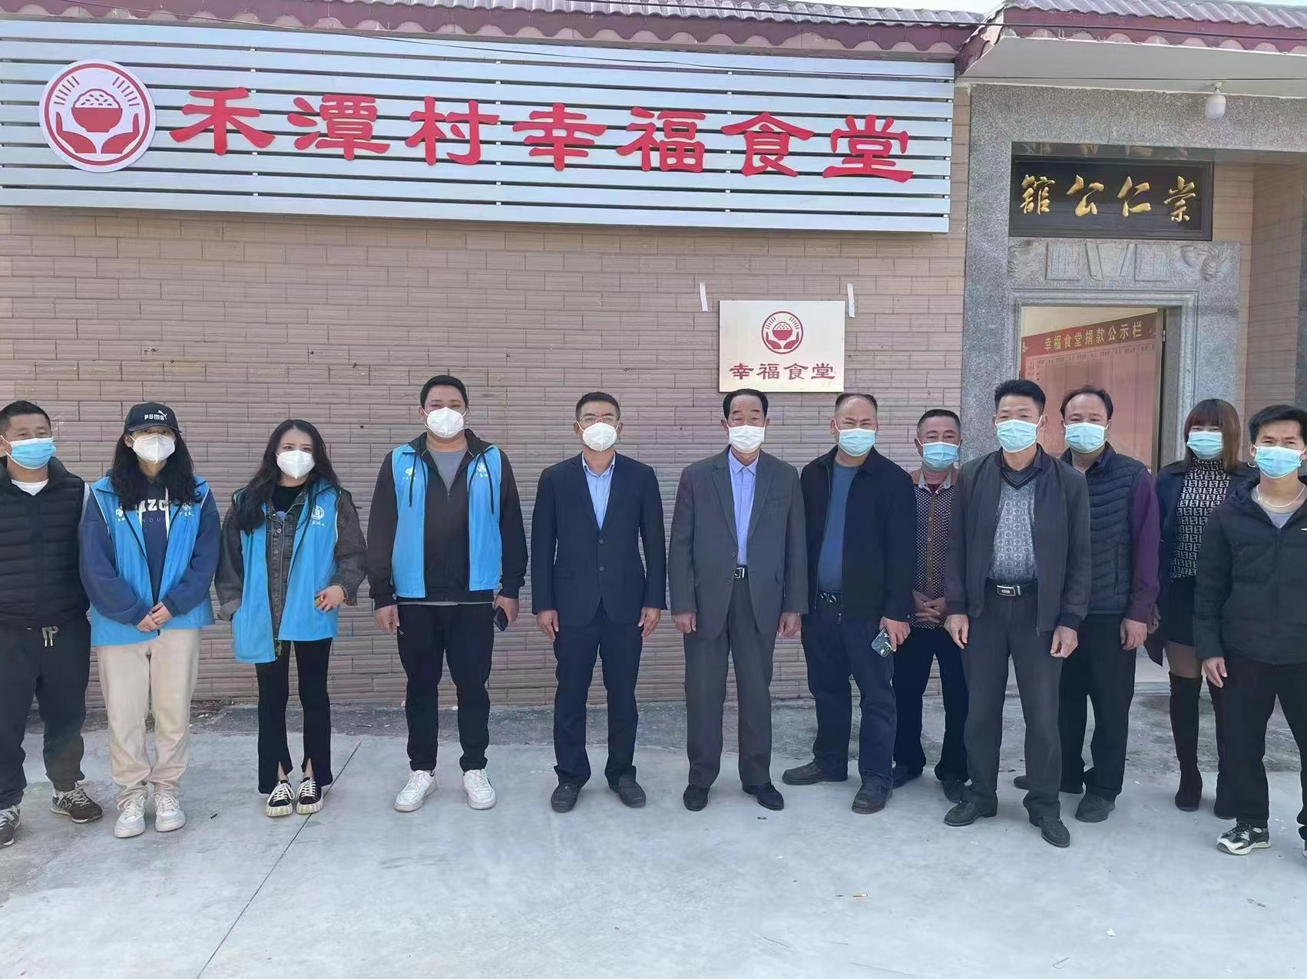
禾潭村幸福食堂揭牌

